ΕΚΔΗΛΩΣΕΙΣ–ΔΡΑΣΤΗΡΙΟΤΗΤΕΣ
ΚΑΘΗΜΕΡΙΝΗ ΕΚΔΟΣΗ
ΔΕΛΤΙΟ ΤΥΠΟΥ
ΤΕΛΕΤΗ ΑΝΑΓΟΡΕΥΣΗΣ ΤΗΣ ΞΕΝΗΣ ΚΑΛΟΓΕΡΟΠΟΥΛΟΥ ΣΕ ΕΠΙΤΙΜΟ ΔΙΔΑΚΤΟΡΑ ΤΟΥ ΠΑΝΕΠΙΣΤΗΜΙΟΥ ΘΕΣΣΑΛΙΑΣ
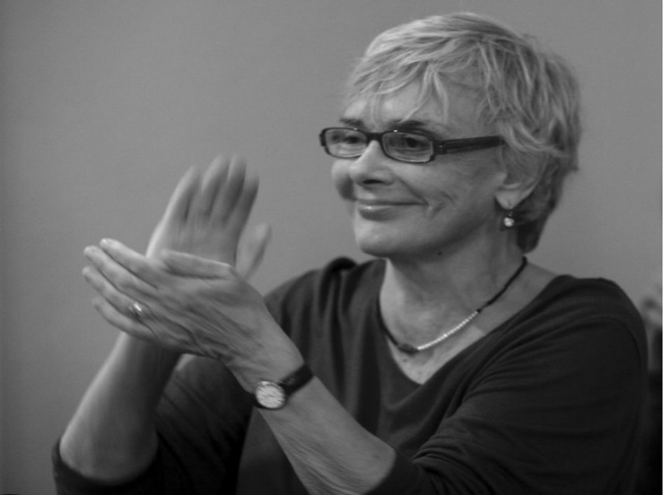
Ξένη Καλογεροπούλου

ΤΕΛΕΤΗ ΑΝΑΓΟΡΕΥΣΗΣ ΤΗΣ ΞΕΝΗΣ ΚΑΛΟΓΕΡΟΠΟΥΛΟΥ ΣΕ ΕΠΙΤΙΜΟ ΔΙΔΑΚΤΟΡΑ ΤΟΥ ΠΑΝΕΠΙΣΤΗΜΙΟΥ ΘΕΣΣΑΛΙΑΣ

Η κ. Ξένη Καλογεροπούλου υπηρέτησε την τέχνη και τη μελέτη του θεάτρου και της δραματουργίας για παιδιά και νέους/ες συστηματικά και με υπευθυνότητα, συμβάλλοντας στην εξέλιξή τους ως μορφές τέχνης. Συνέβαλε αποφασιστικά στην εξέλιξη της θεατρικής παιδείας της νεότερης γενιάς, προσφέροντας συστηματικά και με σπάνια ποιότητα, προγράμματα θεάτρου για βρέφη, νήπια, παιδιά και εφήβους. Την διακρίνει το άμεμπτο ήθος, το εύρος της καλλιτεχνικής της δραστηριότητας, και με τον λόγο και το έργο της αποτέλεσε παράδειγμα πολίτη και καλλιτέχνη.
Γιαυτό και την Τετάρτη 1^{η} Ιουνίου στις 20.00, στο Αμφιθέατρο «Γιάννης Κορδάτος», στο παραλιακό συγκρότημα του Πανεπιστημίου Θεσσαλίας, στον Βόλο, θα πραγματοποιηθεί η τελετή Αναγόρευσης της Ξένης Α. Καλογεροπούλου σε Επίτιμη Διδάκτορα του Παιδαγωγικού Τμήματος Προσχολικής Εκπαίδευσης, της Σχολής Ανθρωπιστικών και Κοινωνικών Επιστημών.

Η εκδήλωση είναι ανοιχτή στο κοινό η προσέλευση του οποίου θα πρέπει να έχει ολοκληρωθεί μέχρι στις 19:45.

ΠΛΗΡΕΣ ΠΡΟΓΡΑΜΜΑ ΑΝΑΓΟΡΕΥΣΗΣ
Προσφώνηση της Ξένης Α. Καλογεροπούλου από τον Πρύτανη του Πανεπιστημίου Θεσσαλίας Καθηγητή Ζήση Δ. Μαμούρη.
Προσφώνηση της Ξένης Α. Καλογεροπούλου από τον Κοσμήτορα της Σχολής Ανθρωπιστικών και Κοινωνικών Επιστημών, Αν. Καθηγητή Παναγιώτη Κ. Πολίτη.
Προσφώνηση της Ξένης Α. Καλογεροπούλου από την Πρόεδρο του Παιδαγωγικού Τμήματος Προσχολικής Εκπαίδευσης, Καθηγήτρια Τασούλα Δ. Τσιλιμένη.
Ανάγνωση «Επαίνου» προς την Ξένη Α. Καλογεροπούλου από την Επίκουρη Καθηγήτρια του Παιδαγωγικού Τμήματος Προσχολικής Εκπαίδευσης Μάρθα Ι. Κατσαρίδου.
Ανάγνωση της Εισήγησης, του Ψηφίσματος και της Αναγόρευσης από την Πρόεδρο του Παιδαγωγικού Τμήματος Προσχολικής Εκπαίδευσης, Καθηγήτρια Τασούλα Δ. Τσιλιμένη.
Επίδοση των Τίτλων και του Διασήμου του Τμήματος από την Πρόεδρο του Παιδαγωγικού Τμήματος Προσχολικής Εκπαίδευσης, Καθηγήτρια Τασούλα Δ. Τσιλιμένη.
Ομιλία της τιμώμενης με θέμα: «Στο θέατρο, στο σχολείο και στο εργαστήρι».
Θα ακολουθήσει σύντομο μουσικό πρόγραμμα από μέλη των Μουσικών Συνόλων του Πανεπιστημίου Θεσσαλίας. Μουσική Επιμέλεια, διδασκαλία: Μαρία Θωίδου, μέλος ΕΕΠ

Φιλική συμμετοχή: Θόδωρος Κοτεπάνος (πιάνο)

